

**Manual de instalación de Linux Lite**

Cristian Vásquez Osorio

Nicolas Maldonado

Cristian Brayan Briñez

Mayo 2019.

Fundación universitaria San Mateo

Bogotá

Sistemas Operativos

**Tabla de Contenidos**

Que es Linux Lite 3

Caracteristicas 4

Requisitos de instalación. 5

Herramientas utilizadas en la instalacion 6

Guía de instalacion de Linux Lite. 7

Conclusiones

**Que es Linux Lite**

Linux Lite es una distribución Linux de la familia de sistemas Operativos GNU/Linux, basada en Ubuntu, orientada al escritorio y desarrollada en Nueva Zelanda por Jerry Bezencon, Se caracteriza por ser amigable con el usuario novato, por su

facilidad de uso y por el poco consumo de recursos XFCE, un entorno sencillo y ligero

# Características de Linux Lite

* Es una distribución de LINUX
* Presenta una interfaz simple
* Su interfaz se asemeja a la de Windows XP
* Linux Lite incluye sus propios repositorios en el Gestor de Software, lo que le facilita el mantenimiento y la actualización de paquetes propios como Lite User Manager
* Es bastante estable
* Linux Lite sigue constantemente en Desarrollo y actualizaciones
* Su fecha de lanzamiento fue el 1 de junio del 2018
* Con la inclusión del programa regionset se abre la puerta a reproducir DVD de otras regiones utilizando VLC
* Con la inclusión del programa regionset se abre la puerta a reproducir DVD de otras regiones utilizando VLC

**Requisitos del sistema**

* Procesador x86 a 1GHz
* Memoria RAM de 768 MB
* Disco Duro de 5 GB (Swap incluida)
* Pantalla VGA con capacidad para 1024 x 768 de resolución
* Lector de DVD o puerto USB
* Conexión a internet

**Herramientas Utilizadas  
 Virtual BOX**

Virtual box es un software de visualización para arquitecturas x86/amd64. Por medio de esta aplicación es posible instalar sistemas operativos adicionales, conocidos como máquinas virtuales y/o “sistemas invitados”, dentro de otro sistema operativo “anfitrión” cada uno con su propio ambiente virtual

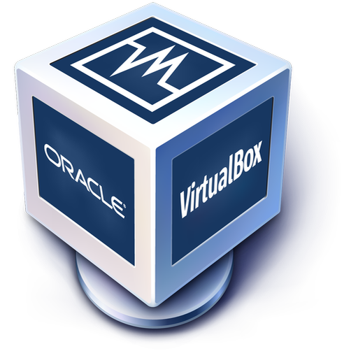

Virtual box ofrece algunas funcionalidades interesantes, como la ejecución de maquinas virtuales de forma remota, por medio del RDP (Remote Desktop Protocol), soporte iSCSI. En cuanto a la emulación de hardware, los discos duros de los sistemas invitados son almacenados en los sistemas anfitriones como archivos individuales en un contenedor llamado virtual disk image, incompatible con los demás software de virtualización. Otra de las funciones que presenta es la de montar imágenes ISO como unidades virtuales.

**Guía de instalación de Linux Lite**

* **Abrimos virtual box**

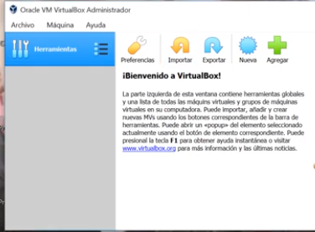

* **Nombre: El nombre de nuestro sistema operativo**
* **Tipo: el tipo de del sistema operativo en este caso (Linux)**
* **Versión: (Ubuntu-64 bits)**
* **Hacemos click en NEXT**

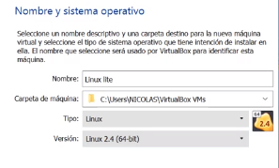

* **Seleccionamos mínimo 2 GB de RAM**

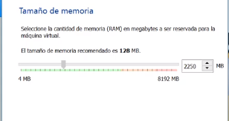

* **Seleccionamos (VHD) Virtual Hard Disk**

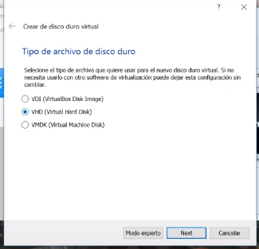

* **Le damos en la opción (Reservado dinámicamente)**

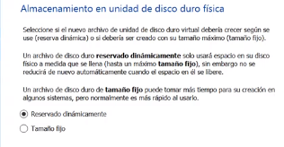

* **Seleccionamos mínimo 15GB de disco duro**

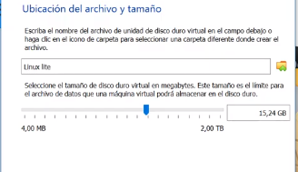

* **Después guardamos cambios y le damos click en iniciar y luego adjuntamos el ISO de nuestro sistema operativo en este caso Linux Lite iniciamos.**

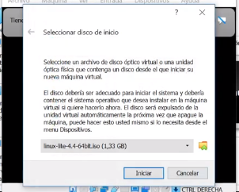

* **Una vez hecho esto veremos cómo carga el live de Linux Lite y le damos click en start Lite con nuestro idioma**

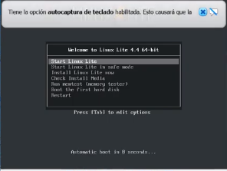

* **Después el sistema operativo iniciará dándote la bienvenida “Welcome to Linux Lite”, con esto sabremos que el sistema operativo se habrá instalado correctamente**

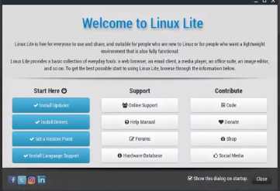

* **Por último, tendremos nuestro sistema operativo instalado**

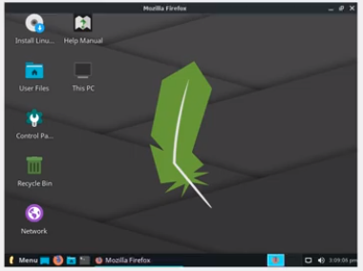

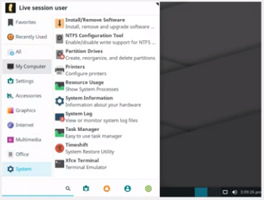

# Bibliografía

<https://www.ecured.cu/Netbook_Linux_Lite>

<https://es.wikipedia.org/wiki/Linux_Lite>